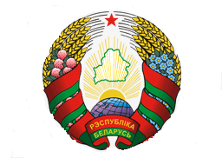
Просьба сверять с устным текстом
БЕЛАРУСЬ

31-я сессия Рабочей группы по УПО
Совета по правам человека
Выступление представителя
Республики Беларусь
УПО Республики Сенегал
5 ноября 2018 года
С удовлетворением отмечаем усилия Сенегала по совершенствованию национального законодательства, в частности, в области поощрения и защиты прав женщин и достижения гендерного равенства.
Отмечаем развитие широкого круга институциональных механизмов и национальных стратегий в области прав человека, взаимодействие Сенегала с договорными органами и другими правозащитными механизмами.
Приветствуем успехи в области распространения грамотности.
Рекомендуем:
1. Наращивать усилия в борьбе с торговлей людьми, в особенности женщинами и детьми, в том числе совершенствовать соответствующее законодательство и правоприменительную практику по предотвращению детского секс-туризма, попрошайничества и детского принудительного труда;
2. Наращивать усилия для борьбы с бедностью в сельских регионах;
3. Принять дополнительные шаги, включая совершенствование правоприменительной практики, для защиты беспризорных детей и их реинтеграции в общество.

